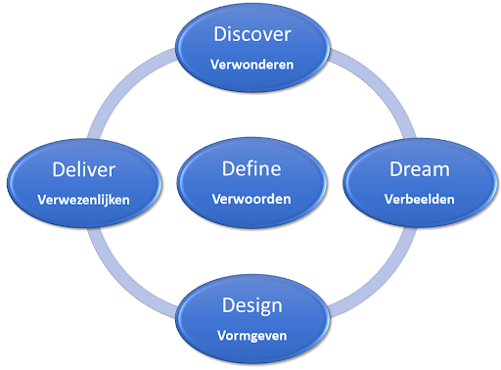

**Define**: Wat is de bedoeling? (uitgangspunten)

**Discover**: Wat ging goed? Welke successen, sterkten en kwaliteiten?

**Dream**: Droom je ideale situatie.

**Design**: Welke succesfactoren neem je mee? Wat heb je al?

**Destiny** & **Deliver**: Wat ga je doen?

|  |  |
| --- | --- |
| **Appreciative Inquiry – Cooperrider en Whitney (2006)**  Er zijn vijf principes waar Appreciative Inquiry zich op baseert  **1.** Positieve principe; **positieve** emoties geven energie en inspiratie  **2.** Sociaal constructivisme; een stroming in de leerpsychologie, waarbij **kennis** in **relatie** met anderen gecreëerd wordt.  **3.** Poëtische principe; de verandering is een **verhaal** in wording. De uitkomsten staan niet vast aan de start.  **4.** Simultaneïteit principe; **onderzoek** is een interventie.  **5.** Anticipatorische principe; ver**beeld**e **toekomst** is de motor van verandering. | IJsberg van McClelland | Leiderschapsontwikkeling, Leiderschap ... |

**Waardevolle vragen**

Noteer jouw open vragen en maak je eigen gespreksleidraad.